**《非平衡统计物理》第二次作业**

（作业提交截止时间：4月12日21:00）

说明：

1）文件名格式范例：“第二次作业_19720182203306_程##.docx”

1. 有粒子处在非简谐势阱中,其哈密顿表示如下：



现放置该粒子于温度为的热浴中作布朗运动。

1）写出刻画该粒子运动的郎之万方程；

2）写出对应的福克-普朗克方程，并推导出它的定态分布表达式；（推导过程可手写，再拍照贴到word文档中）。

3）利用自适应声子理论解析计算该系统的平均能量，并与精确解比较（可用Mathematica计算）。

4）采用分子动力学模拟（随机RK2算法）验算（3）的结果（可令耗散系数）。

解：

1）该粒子运动的郎之万方程应为：

 （1）

其中郎之万力为高斯噪声，满足以下条件：



其中，为粘滞力系数， 为玻尔兹曼常数，为温度。

2）该粒子运动的福克-普朗克方程应为：

 （2）

欲求定态分布解，则令 有：



为定态分布，与时间 无关。

指系统的“概率流”，显然他应该是一个常数，由于其导数为0。

又因为是一个概率分布函数，所以当， 。

故， 。定态求解变成求解以下方程：



令，上式改写为：



为一阶线性齐次微分方程，其解为：



3）

没做出来这个小题。

4）

由“时间平均等于系综平均”出发，对（1）式利用欧拉法和SRK2算法结合进行模拟：微分方程使用龙格库塔算法，随机微分方程部分使用随机龙格库塔算法。

在松弛一段时间后，取模拟的时间平均作为估计值。欧拉法和SRK2算法与PPT给出的流程基本一致，这里不再赘述。

假定，模拟的时间为100s，松弛时间为20s。模拟的粒子能量平均值随温度 的变化规律如图1所示。

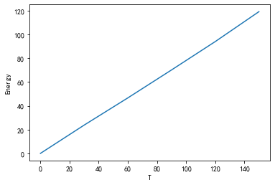

图1 粒子能量平均值随温度 的变化规律

Code: <https://github.com/Acpnohc/conputational_method_in_theory_physics/tree/main/hw7>